T1 INTRODUCCIÓN A LAS REDES
DEFINICIÓN DE REDES: interconexión de dispositivos capaz de comunicarse entre sí.
TIPOS DE REDES:
- Conexión punto a punto: la forma más sencilla de conexión. Al aumentar los dispositivos se aumenta exponencialmente el número de enlaces. Para n dispositivos necesitamos n(n-1)/2 enlaces.
- Redes de área local (LAN, local area network): una red de carácter privado para una extensión reducida donde cada dispositivo tiene un único identificador (dirección MAC).
+ LAN de difusión (broadcast): computadores interconectados por un medio de transmisión compartido o dispositivo repetidor (hub o concentrador). Posibles colisiones de datos.
+ LAN de conmutación (switched): la información solo se envía al destinatario y con ello no hay colisiones.
+ WLAN: por ejemplo tenemos el wifi. Se trata de una red de difusión, ya que no se pueden controlar las redes electromagnéticas que se producen. Cada dispositivo se comunica con un punto de acceso que retransmite lo recibido. En los tramos está la información cifrada.
- Redes de área extensa (WAN, wide area network): mayor área geográfica utilizada normalmente como uso público y están gestionadas por empresas de comunicación.
+ WAN punto a punto: conecta directamente dos ubicaciones remotas mediante un enlace entre los equipos. Uso de módems para adaptarse a la red telefónica.
+ WAN conmutada: red intermedia del operador que conmuta el tráfico entre las partes. La información se transmite por paquetes, los cuales saltan de nodo en nodo mediante la técnica de enrutamiento.
- Interred (internetwork o internet): conexión de múltiples redes LAN o WAN unidas mediante encaminadores (routers). El router realiza las funciones de encaminamiento y reexpedición (forwarding) de paquetes entre las distintas redes.
CONMUTACION DE PAQUETES: la información a enviar se divide en diversos paquetes o datagramas. Cada datagrama tiene unos identificadores de dirección IP origen y destino y cada encaminador que toma el paquete, decide cual es el camino idóneo para que llegue a su destino. Paquetes de un mismo mensaje pueden tomar distinto camino y llegar en distinto orden.
Un router se encarga de hacer el encaminamiento (decidir el siguiente salto más adecuado hacia el destino) y el reenvío (envía el paquete por la interfaz de salida correspondiente).

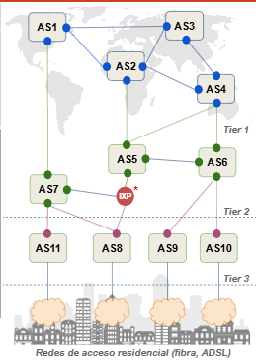
INTERNET: internet está organizado en Sistemas Autónomos, que consiste en un conjunto de redes gestionadas por una misma autoridad y se identifican mediante un número de AS. Además de esto tenemos los puntos neutros o IXP (internet eXchange point) que actúa de comodín entre todos los AS, tratando a todos por igual y facilitando el servicio.
- Tier 1 (el backbone de internet): infraestructuras globales de gran tamaño con acceso a cualquier red sin pagar, porque la infraestructura es suya (Telxius, Cogent, etc.).
- Tier 2 (proveedores): puntos de presencia en un único continente y que pagan para llevar su tráfico a través de algún proveedor.
- Tier 3: nivel regional o nacional que paga por el tráfico que genera. Consta de los proveedores de red como Movistar, Vodafone, etc.
CASO DE LA UCM:
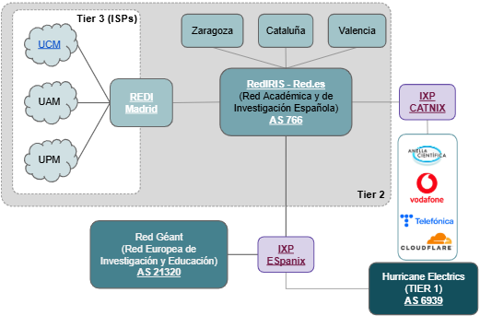
HISTORIA DE INTERNET:
- Antecedentes 1960: el MIT desarrolla la conmutación de paquetes y se crea ARPANET, antecedente de internet.
- Nacimiento de internet 1970-1990: se especifica el protocolo TCP/IP. Se desarrolla UNIX y el DNS. Empieza el correo electrónico con el SMTP (simple mail transfer protocol).
- Web 1990-2000: protocolo HTTP, ISP’s y se producen los primeros navegadores (Explorer, Netscape). Aparece la multimedia y el comercio electrónico.
- Web 2.0 y redes sociales 2000-2010: contenido dinámico con redes sociales y el internet de los móviles.
- Actualidad 2010-2020: cloud computing (AWS, Google Cloud), aplicaciones de streaming y la IA.

ARQUITECTURA DE PROTOCOLOS: definen las reglas que ambos extremos deben seguir para comunicarse. Suele estructurarse por capas, donde cada una lleva un protocolo.
PROTOCOLO TCP/IP: transport control protocol. Protocolo estructurado en capas basado en capas. Se basa en la comunicación end-to-end fiable pero de menor velocidad. Se opone al protocolo UDP (user datagram protocol), que se basa en una comunicación más rápida pero con posibilidad de pérdida de información (servicios streaming, llamadas de teléfono, etc. Perder un dato no es problema).
- Capa física: envío de bits por el enlace en particular. Se codifica, se hace la conversión digital-analógico o se transmite como ondas electromagnéticas.
- Capa de enlace de datos: transmisión de datagramas por el enlace, encapsulando cada datagrama en tramas. Ofrece corrección o detección de errores. Hay distintos tipos, como la LAN, enlace electrónico, WAN, etc.
- Capa de red: aquí está el protocolo IP. Se define el formato del paquete (datagrama), se produce el encaminamiento pero no tiene control de errores. Protocolos ARP, ICMP, DHCP.
- Transporte: encapsulación de mensajes de la aplicación. Procolos TCP y UDP.
- Aplicación: relación con el usuario. Lógica de la aplicación y protocolos HTTP, SMTP, FTP, TELNET, DNS, etc.
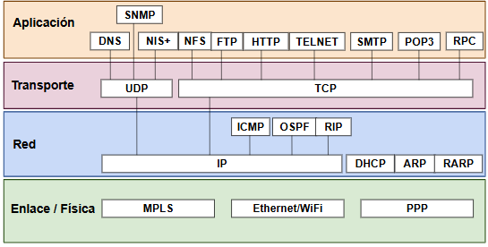

En este protocolo se produce un encapsulado y desencapsulado de la información.
En TCP se llama segmento y si es UDP datagrama de usuario. La cabecera en TCP incluye una numeración de los segmentos para facilitar la confirmación, el puerto origen y destino para identificar a la aplicación, etc.
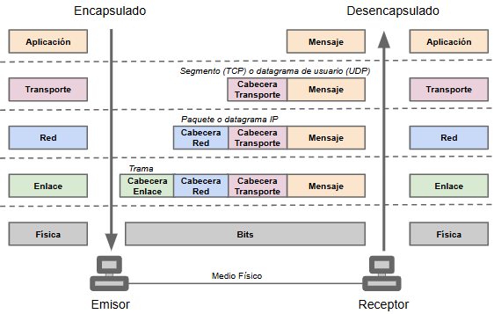
En Red se añaden las IP’s de origen y destino. Se llama paquete o datagrama IP.
En Enlace se añaden las direcciones MAC de uno y otro. Se conocen como tramas.

CONFIGURACION DE IP A TRAVES DE LINUX:
- Ip adress add x.x.x.x/24 dev eth0. Abreviado ip a a x.x.x.x/24 dev eth0. Para mostrar la ip, ip adress show. Lo que acabamos de configurar está en inet.
- Puedo mandar un ping diciendo ping y la ip de la máquina a la que quiero mandarlo.
- Para conexión con otra máquina hacemos net cut:
+ La máquina que hace de server: Nc –l –p x. O sea, activamos la escucha en cierto puerto.
+ La máquina que hace de cliente pone: nc ipMac2 puertoActivo.
- Lectura de tráfico con un sniffer: Wire shark. Se hace pulsando start capture en cualquiera de las redes.

TECNOLOGÍAS DE ACCESO RESIDENCIAL:
- Modem convencional (dial-up modem): basado en la modulación y demodulación de los datos digitales en una señal analógica portadora. Utiliza la red telefónica básica. Tiene una velocidad bajísima (50kb/s) y de un solo sentido a la vez.
- ADSL (asymmetric digital subscriber line): utilización de frecuencias distintas a las usadas para la voz gracias a un incremento en el ancho de banda.
Tenemos así varias zonas, la de voz, la de subida y la de bajada. Todo gracias a la multiplexación por división de frecuencia. Como la subida es mucho menor que la bajada, se llama asimétrico.
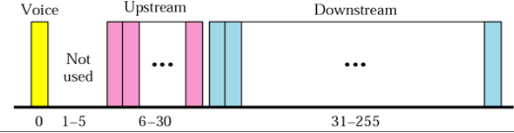

- Fibra óptica (FTTH, fiber to the home). Tiene mayor robustez y distancia entre centrales, ya que la luz está aislada y no necesita repetidores. Velocidades de hasta 10Gb/s.
- 5G: para el servicio fuera de casa. Cada versión de tecnología recibe numeración de una generación nueva. Velocidades de hasta 100Mb/s para 1M de dispositivos por km cuadrado, siendo suficiente para ciudades.
- Redes satelitales: para dar servicio donde las otras tecnologías (5G/fibra) no llegan. Starlink uso 10000 satélites en 2026, creando una red similar a 5G para conectar clientes con conexiones punto a punto con estaciones en tierra. Menor rendimiento que 5G, pero con cobertura mundial.
- WIFI y Ethernet: protocolos para conectar el dispositivo final al Router.
+ Ethernet: redes de área local con cableado UTP de cobre y conectores RJ45, pero algunos llegan a usar fibra. Conexiones punto a punto distribuidas con switches.
+ WIFI: redes de área local inalámbrica. Alcance a decenas de metros a través de microondas en un medio compartido, lo que produce más colisiones.

